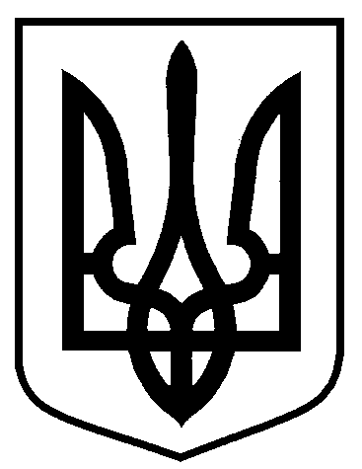

РОЗПОРЯДЖЕННЯ
МІСЬКОГО ГОЛОВИ
м. Суми
від 05.06.2023 № 187-Р
Про проведення творчого
проекту «SoloWay Music Awards»

На виконання завдання 3.4. підпрограми 1 цільової комплексної програми «Суми – громада для молоді» на 2022-2024 роки», затвердженої рішенням Сумської міської ради від 23 грудня 2021 року № 2698-МР (зі змінами), керуючись пунктом 20 частини 4 статті 42 Закону України «Про місцеве самоврядування в Україні»:

  - Відділу молодіжної політики Сумської міської ради (Сахнюк Т.В.) провести у червні 2023 року творчий проект «SoloWay Music Awards» згідно з Положенням (додаток 1).

2. Департаменту фінансів, економіки та інвестицій Сумської міської ради (Липова С.А.) здійснити в установленому порядку фінансування видатків у сумі 4 000 (чотири тисячі) гривень 00 коп., передбачених в бюджеті Сумської міської територіальної громади згідно кошторису витрат по КПКВК 0213131 «Здійснення заходів та реалізація проектів на виконання Державної цільової соціальної програми «Молодь України» (додаток 2).

3. Відділу бухгалтерського обліку та звітності Сумської міської ради (Костенко О.А.) провести розрахунки по відділу молодіжної політики згідно з наданими документами.

4. Управлінню суспільних комунікацій Сумської міської ради (Дяговець О.В.) забезпечити висвітлення заходів в засобах масової інформації.

5. Контроль за виконанням даного розпорядження покласти на заступника міського голови з питань діяльності виконавчих органів ради згідно з розподілом обов’язків.

Міський голова О. М. Лисенко

Сахнюк 700-665
Розіслати: Дяговець О.В., Костенко О.А., Липовій С.А., Мотречко В.В., Сахнюк Т.В

Додаток 1
до розпорядження міського голови
від 05.06.2023 № 187-Р

Затверджено
розпорядженням міського голови
від 05.06.2023 № 187-Р

ПОЛОЖЕННЯ
творчого проекту «SoloWay Music Awards»

РОЗДІЛ І
- Назва заходу: творчий проект «SoloWay music Аwards».
- Рівень проведення: міський.
- Зміст заходу: культрологічний.
- Підстава для проведення заходу: завдання 3.4 підпрограми 1 цільової комплексної програми «Суми – громада для молоді» на 2022-2024 роки», затвердженої рішенням Сумської міської ради від 23 грудня 2021 року № 2698-МР (зі змінами).
- Строк реалізації заходу: червень 2023 року.
- Місце проведення заходу: ПК ім. Фрунзе, площа Холодногірська, 5.
- Мета заходу: підтримка талановитої молоді та дітей Сумської міської територіальної громади, популяризація української культури та вокального мистецтва України та Сумщини.
- Завдання заходу:
- залучення більшої кількості талановитої молоді до участі в заходах різних рівнів;
- зміцнення згуртованості дітей та молоді.
- промоція української музики та вокального мистецтва;
- підтримка патріотичного виховання молоді;
- створення платформи для творчого розвитку та демонстрації набутих вокальних умінь;
- виявити та заохотити молодь та дітей до творчого процесу.
9. Очікувані результати: досягнення поставленої мети та завдань заходу

РОЗДІЛ ІІ
Відповідальність за проведення заходу покладається на відділ молодіжної політики Сумської міської ради та вокальну студію "SoloWay".

РОЗДІЛ ІІІ
1. Учасники, які постійно проживають на території Сумської міської ТГ:
- молоді люди віком від 14 до 22 років;
- учасники вокальної студії "SoloWay"
Концертна програма заходу розрахована на глядача будь-якої вікової категорії.

2. Програма заходу:
12:00 – підготовчі заходи;
12:30 – підготовка фотозони;
13.00-15.00 – репетиція концертної програми, саунд-чек;
16.45 – «Відкриття дверей», збори глядачів;
17:00-18-20 – звітний концерт вокальної студії SoloWay;
18.30-19.30 – демонтаж контструкцій та виїзд учасників.

РОЗДІЛ ІV
За рахунок коштів бюджету Сумської міської територіальної громади здійснюється оплата послуг з використання приміщення у сумі 4 000,00 грн.

В.о. начальника відділу
молодіжної політики Н.О. Мірошниченко

Додаток 2
до розпорядження міського голови
від 05.06.2023 № 187-Р

Р О З Р А Х У Н О К
витрат на проведення творчого проекту
«SoloWay Music Awards»

КЕКВ 2240:
- послуги з використання приміщення (2 год.) х 2 000,00 грн. = 4 000,00 грн.

Усього: 4 000,00 грн.
(чотири тисячі гривень 00 коп.)

В.о. начальника відділу
молодіжної політики Н.О. Мірошниченко

